超强伟业SUP22C手持激光清洗头设备说明书

目录
1.概述 1
产品特点： 2
1.1 运行环境及参数 2
1.2 注意信息 3
2.安装与连接 3
2.1控制器接口定义 3
2.1.1控制器供电端 5
2.1.2控制器液晶屏端 5
2.1.3控制器信号接口1 5
2.1.4控制器信号接口2 6
2.1.5控制器信号接口3 6
2.2控制器接线框图 7
2.3光纤输入接口 8
2.4保护气体及水冷机接口 8
2.5清洗枪与控制盒连线接口 8
3. 控制面板操作指南 9
4. 维护保养 16
5. 常见异常处理 17
5.1提示激光器/水冷机/气压报警 17
5.2屏幕不亮/点击无反应 17
5.3不出光 17
5.4加工时突然停止出光 17
附件 18
激光清洗机三相电源接线参考： 18

感谢您选择超强伟业激光手持清洗头三合一系统，本用户手册为您提供了重要的安全、操作、维护及其它方面的信息。故在使用该产品之前，请先仔细阅读本用户手册。
为了确保操作安全和产品运行在最佳状态，请遵守以下注意和警告事项以及该手册中的其他信息。

1.概述
本手册涵盖了SUP系列22C款手持清洗头产品的基本安装，出厂设置，操作使用和保养服务等各个环节的概括说明。
SUP22C激光手持清洗头是超强伟业全新推出的一款应用于手持清洗领域的单电机扫描摆动激光头——以下简称SUP22C。该产品涵盖手持激光清洗头和自主研发的控制系统，并设置多处安全警报及主动安全断电、断光设置。它是在我司已大批量生产的SUP21C款手持激光清洗头的基础上研发的，相较前代，在绝缘性、稳定性、维护性等方面进一步改良，具有更小巧、更轻便、更可靠的特点。
该产品可适配各品牌光纤激光器、可以在3000W下长时间稳定工作，优化了控制程序，使整体清洗效果更加均匀一致。
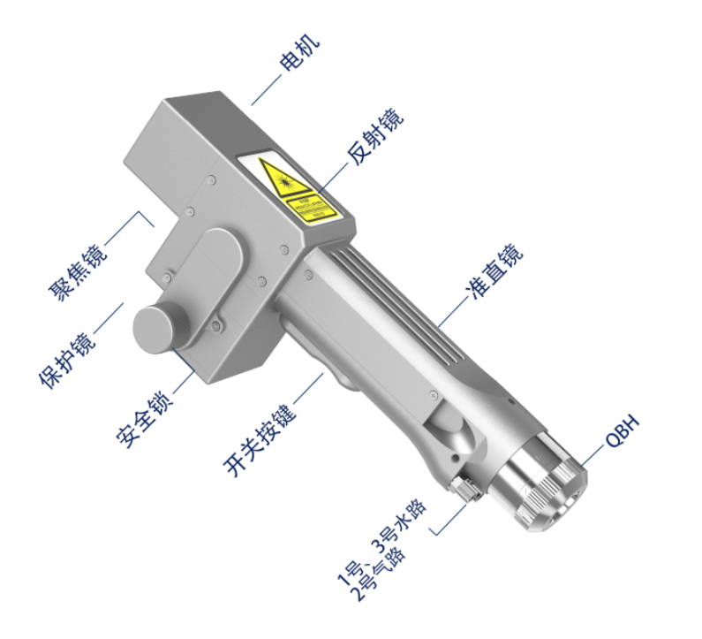
图1.1 SUP-22C清洗头示意图

产品特点：
● 产品基本特点：自主研发的控制系统及结构设计，适应3000W以内各种清洗需求，设置多处安全警报，操作简单灵活。
● 整机更加稳定：所有参数可见，实时监控整机状态，提前规避问题，方便排查和解决故障，确保手持清洗头稳定工作。
● 独特气刀设计：独特的出口“气刀”设计，可以极大增加出光口保护气体流速，更好的防止镜片污染。
● 参数可控，重复性高。稳定机械结构和镜片状态，只需满足激光器功率稳定，工艺参数必定可重复，大大提高效率。

运行环境及参数
如表1.1所示为SUP22C的运行环境要求和主要参数：
表1.1 SUP22C的运行环境要求和主要参数
供电电压(V) | 220V±10% AC 50/60Hz
安放环境 | 平整、无振动和冲击
工作环境温度（℃） | 10～40
工作环境湿度（%） | ＜70
冷却方式 | 水冷
适用波长 | 1064nm（±10nm）
适用功率 | ≤3000W
准直 | D16*5-F60
聚焦 | D20*3.5-（F400/F600/F800）
反射 | 20x15.2xT1.6
保护镜规格 | D30*T5
最大支持气压 | 15Bar
焦点垂直调节范围 | ±10mm
扫描宽度-清洗 | F400-0~150mm
扫描宽度-清洗 | F600-0~225mm
扫描宽度-清洗 | F800-0~300mm
重量 | 0.7kg

注意信息
（1）供电前要确保可靠接地。
（2）激光输出头是与手持激光头通过QBH相连接的，使用时请仔细检查激光输出头， 防止灰尘或其它污染，清洁激光输出头时请使用专用的镜头纸。
（3）如果不按本使用手册规定的方法使用设备，则有可能处于不正常工作状态而导致损坏。
（4）更换保护镜时，请确保做好防护。
（5）请注意：首次使用时，当红光无法从铜嘴出来，务必不要出光。

2.安装与连接

2.1控制器接口定义
如表2.1所示为手持激光头控制器接口定义：
表2.1 SUP22C控制器接口定义
插头 |  | 定义 | 信号类型 | 详细解释说明
电源 | 1 | -15V | 输入 | 连接到±15V开关电源的V2，提供-15V电源电压
电源 | 2 | GND | 参考地 | 连接到±15V开光电源的任意COM
电源 | 3 | +15V | 输入 | 连接到±15V开关电源的V1，提供+15V电源电压
电源 | 4 | GND | 参考地 | 连接到24V开关电源的-V
电源 | 5 | +24V | 输入 | 连接到24V开关电源的+V
液晶屏 | 1 | G | 参考地 | 电源地
液晶屏 | 2 | R | 发送端 | 数据方向：控制器→液晶屏
液晶屏 | 3 | T | 接收端 | 数据方向：液晶屏→控制器
液晶屏 | 4 | V | 输出 | 为液晶屏提供24V供电
信号接口1 | 1 | GND | 参考地 | 信号地
信号接口1 | 2 | 气压报警信号 | 输入 | 设置页面可设置报警信号极性，不使用时设置为低电平报警
信号接口1 | 3 | GND | 参考地 | 信号地
信号接口1 | 4 | 水冷机报警信号 | 输入 | 设置页面可设置报警信号极性，不使用时设置为低电平报警
信号接口1 | 5 | 安全地锁参考地 | 隔离地 | 六芯线-黄色线（上标安全地锁参考地）
信号接口1 | 6 | 安全地锁 | 输入 | 六芯线-蓝色线（上标安全地锁）
信号接口1 | 7 | 清洗头出光开关1 | 输入 | 六芯线-黑色线（上标出光开关1）
信号接口1 | 8 | 清洗头出光开关2 | 输入 | 六芯线-棕色线（上标出光开关2）
信号接口2 | 1 | 测温1 | 输入 | 悬空不接
信号接口2 | 2 | 测温2 | 输入 | 六芯线-红色线（上标测温2）
信号接口2 | 3 | 保护气阀- | 参考地 | 信号地（2/4脚的参考地）
信号接口2 | 4 | 保护气阀+ | 输出 | 气阀打开：输出24V；  气阀关闭：无输出。
信号接口2 | 5 | 送丝- | 输出 | 悬空不接
信号接口2 | 6 | 送丝+ | 输出 | 悬空不接
信号接口3 | 1 | 激光器异常信号 | 输入 | 激光器报警信号
信号接口3 | 2 | 激光器出光使能 | 输出 | 激光器的使能信号
信号接口3 | 3 | 24V输出 | 输出 | 24V输出，上电后直接输出24V电压。
信号接口3 | 4 | GND | 参考地 | 参考地（1/2/3/5号脚的参考地）
信号接口3 | 5 | 0～10V模拟量 | 输出 | 接激光器的模拟量 DA+
信号接口3 | 6 | 射频-（PWM-） | 输出 | 激光器脉宽调制信号-
信号接口3 | 7 | 射频+（PWM+） | 输出 | 激光器脉宽调制信号+

2.1.1控制器供电端
供电端使用5P接口，使用随机附带的24V开关电源和±15V开关电源供电。
请注意15V开关电源区分正负极，V1接+15V，V2接-15V，15V开关电源上的任意COM接2号脚GND！
请注意开关电源必须接地线！

2.1.2控制器液晶屏端
液晶屏接线随机附带，直接连接即可，具体定义见上表2.1。

2.1.3控制器信号接口1
信号接口1使用8P接口，为输入信号接口，详细的接口定义如表2.2所示：
表2.2 信号接口1功能说明
信号接口1
引脚序号 | 信号定义 | 功能说明
1 | GND | 气压报警信号输入口，如需启用（需接线），请将显示屏设置页的“气压报警电平”与实际使用的气阀报警电平设置成一致。
2 | 气压报警信号 | 气压报警信号输入口，如需启用（需接线），请将显示屏设置页的“气压报警电平”与实际使用的气阀报警电平设置成一致。
3 | GND | 水箱报警信号输入口，如需启用（需接线），请将显示屏设置页的“水冷机报警电平”与实际使用的水冷机报警电平设置成一致。
4 | 水箱报警信号 | 水箱报警信号输入口，如需启用（需接线），请将显示屏设置页的“水冷机报警电平”与实际使用的水冷机报警电平设置成一致。
5 | 安全地锁参考地 | 六芯线-黄色线（上标安全地锁参考地）
6 | 安全地锁 | 六芯线-蓝色线（上标安全地锁）
7 | 清洗头出光开关1 | 六芯线-黑色线（上标出光开关1）
8 | 清洗头出光开关2 | 六芯线-棕色线（上标出光开关2）
注：请注意，只有当无报警，且安全地锁及开关信号为绿色显示时，后续输出端口才会有正常的输出信号。

2.1.4控制器信号接口2
信号接口2使用6P接口，详细的功能定义如表2.3所示：

表2.3 信号接口2功能说明
信号接口2
引脚序号 | 信号定义 | 功能说明
1 | 测温1 | 悬空不接
2 | 测温2 | 保护镜测温
3 | 保护气阀- | 气阀打开：保护气阀+ 输出24V；  气阀关闭：保护气阀+ 无输出。
4 | 保护气阀+ | 气阀打开：保护气阀+ 输出24V；  气阀关闭：保护气阀+ 无输出。
5 | 送丝- | 悬空不接
6 | 送丝+ | 悬空不接

2.1.5控制器信号接口3
信号接口3使用7P接口，详细的功能定义如表2.4所示：
表2.4 信号接口3功能说明
信号接口3
引脚序号 | 信号定义 | 功能说明
1 | 激光器异常信号 | 如需启用（需接线），请将显示屏设置页的“激光器报警电平”与实际使用的激光器的报警电平设置成一致。
2 | 激光器出光使能 | 使能+，接激光器的使能+。
3 | 24V输出 | 24V输出，上电后直接输出24V电压。
4 | GND | 为共用地（1/2/3/5号脚的参考地）
5 | 模拟量+ | 模拟量输出（默认为0～10V模拟电压）。
6 | 射频-（PWM-） | PWM-调制信号
7 | 射频+（PWM+） | PWM+调制信号

详情点击：激光器接线定义逻辑

2.2控制器接线框图
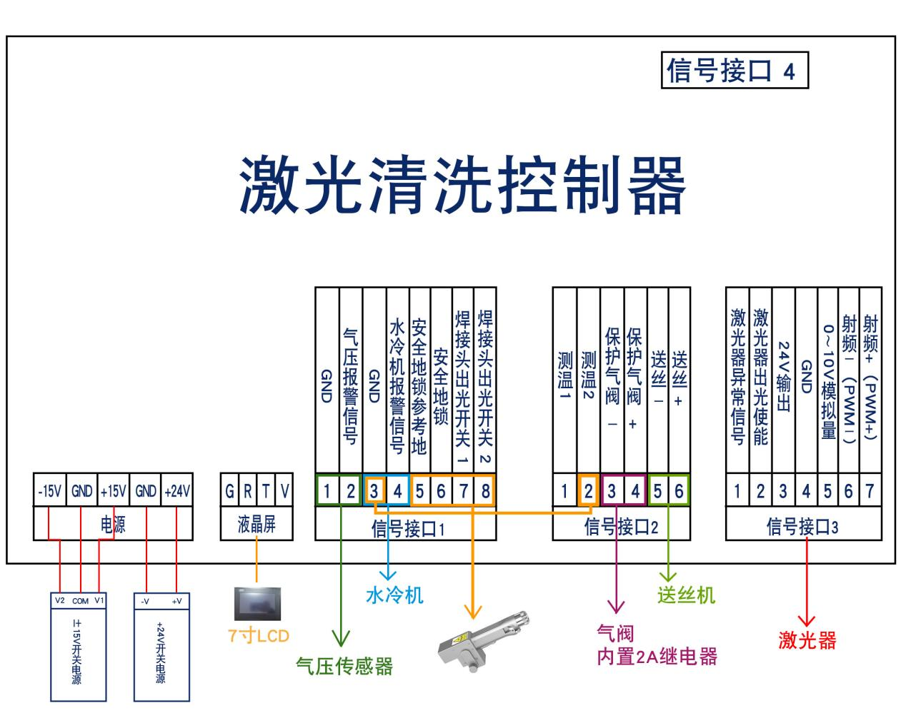
图2.1 控制器接线框图
注意：开关电源的地线务必有效接地！
注意：±15V开关电源 COM 端与+24V开关电源-V（0V）端都要连接到GND。开关电源外壳必须接大地，否则可能出现不出光等异常。

2.3光纤输入接口
SUP清洗头适用于绝大多数的工业激光发生器，常用的光纤接头包括IPG、锐科、创鑫、飞博、热刺、杰普特、凯普林等。光学器件必须保持清洁，在使用之前必须清除所有灰尘，光纤插入时必须将焊枪头水平放置，以阻止灰尘从接口落入。
安装方法

2.4保护气体及水冷机接口
水管及气管接口可安装外径6mm内径4mm的软管。水路的进出管路（不分进出方向）
冷却系统分清洗头的水路部分和光纤头的水路部分，两者串联，如下图所示：
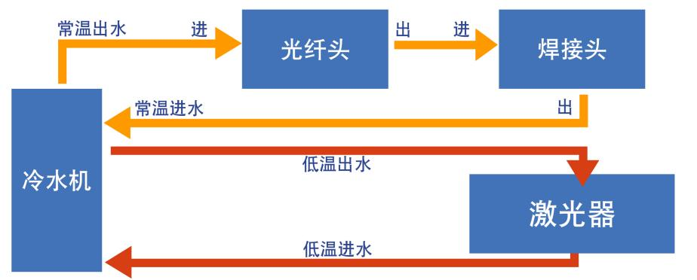
图2.2 清洗头与光纤头水路示意图

2.5清洗枪与控制盒连线接口
手持清洗头与控制盒通过一组“多功能系统连接线”连接，手持清洗头端为航空插头母头，控制盒端为航空插头公头。其中六芯线接枪体控制出光和温度监测，两芯和五芯线为振镜电机控制线。

控制面板操作指南

本文阐述版本号为V5.80-639-550的软件说明，您可以通过监测页面查看系统版本后三位，更新时间-2022年12月28日。
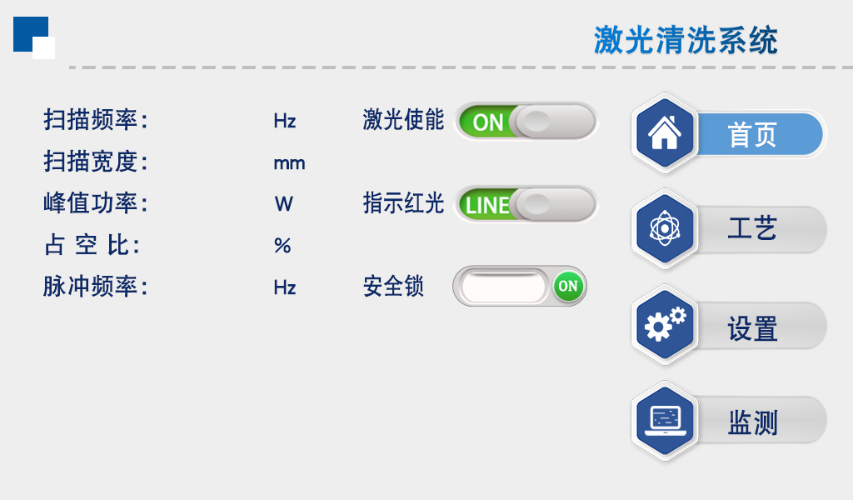
图 3-1首页-出光
①此界面可以看到当前工艺参数（此页面不可修改工艺）及即时报警信息。
②开机状态时使能默认为ON，指示红光默认为LINE，
关闭使能时，显示“OFF”将不会给激光器发送使能信号，可用来测试出气功能
关闭红光指示，显示“DOT”电机停止摆动，此时红光为一个点，用于调整中心
③“安全锁”，当枪体“安全锁”打开时，显示为绿色“ON”可以正常出光，关闭为红色“OFF”无法出光。
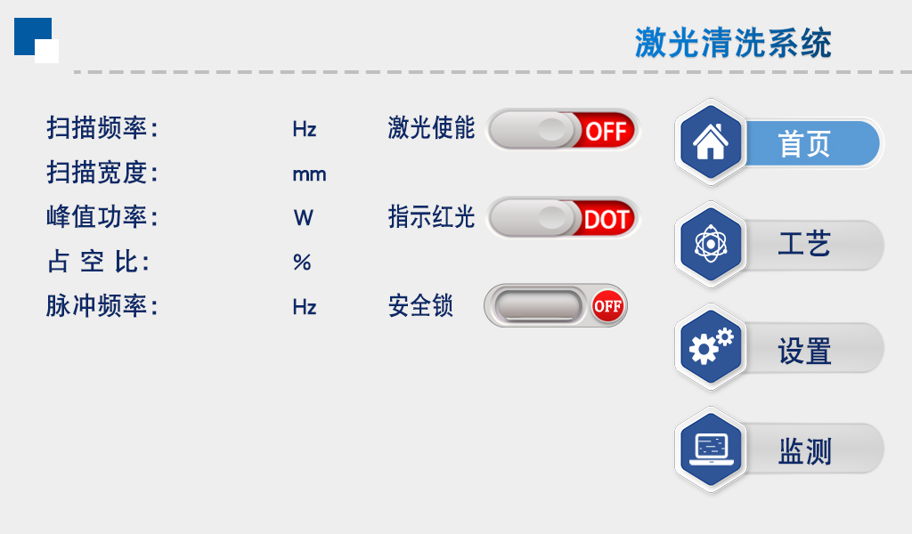
图 3-2首页-关光

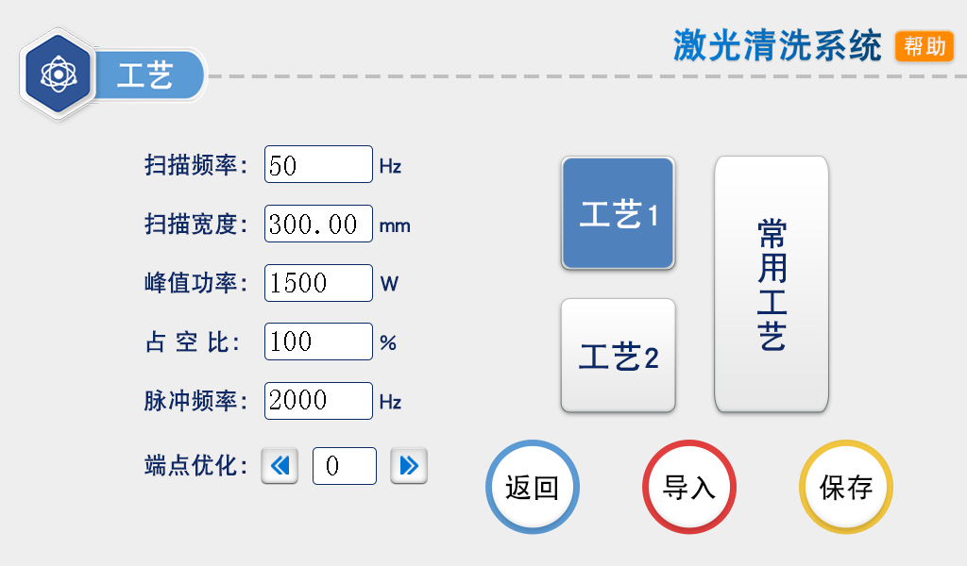
图 3-3 工艺页
①工艺界面包含调试的工艺参数，点击框（红色）可修改，修改完毕后点击OK，然后保存在快捷工艺，使用时点击导入即可 （修改-保存-导入）。
②扫描频率范围10-100HZ,扫描宽度范围0^300mm。
（常用扫描速度：50hz，宽度300mm）。
③峰值功率需小于等于参数页激光器功率（如激光器功率1000W，则此数值不高于1000）。
④占空比范围0~100（默认100，通常情况下不需要改动）。
⑤脉冲频率范围建议5-5000Hz（默认2000，通常情况下不需要改动）。
⑥点击右上方的HELP按钮可以获取更多相关参数解释。
⑦端点优化：范围-20~20，可消除清洗轨迹两端出光不均匀的现象。视实际情况不同，数值减小可能使端点能量变大，也可能变小，数值增大同理。请根据实际情况调节到理想状态。

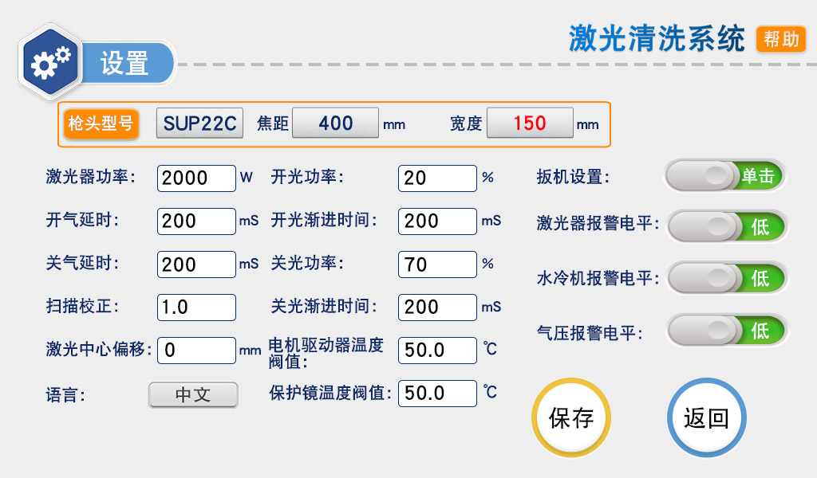
图 3-4 设置页
密码123456
①激光器功率为使用的激光器的功率，请正确填写。
②开关气延时默认200ms，范围200ms-3000ms。
③开光时由工艺功率的百分之N1,渐进至100%;关光时由工艺功率的百分之100%， 渐进至N2;(如下图所示)。
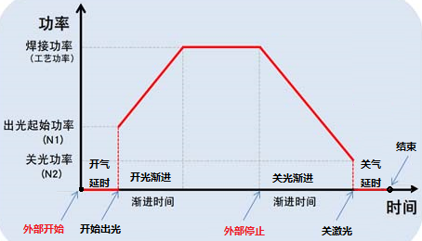
图3-5 设置页-参数说明
一般预设开关光功率20%，开关光渐进时间200ms
⑤温度报警阀值最大65℃,该值设为0时，不检测温度报警。
⑥扫描校正系数范围0.01~4，系数目标线宽/测量线宽:默认为1.0。
⑦激光中心偏移-75~75mm，减小往左移，增大往右移，应用于调整红光中心
⑧气压/水冷机/激光器报警电平信号默认为低电平，当使用此报警信号时，如加装了外部气压报警器则改成高电平有效，否则会出现异常的报警，其他报警信号同理。
⑨点击“中文”按钮，可以在语言选择栏切换为其他语言，目前标准版本支持简体中文、繁体中文、英文、日文、韩文、俄文、德文、法文共八种。如需要其他语言版本请联系我司。
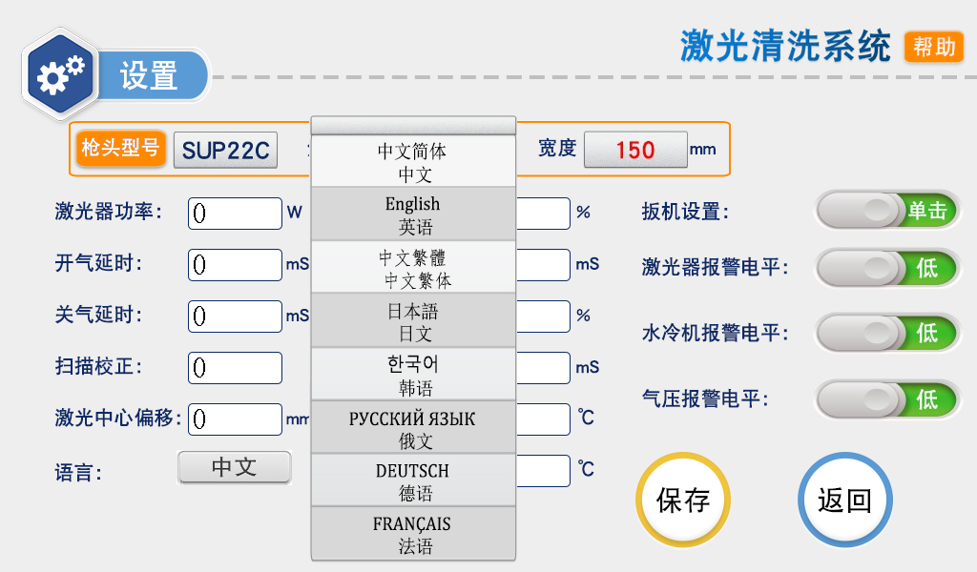
图3-6设置页-语言切换
⑩此页面为设置页帮助页面，长按“恢复出厂设置”3秒，可以将设置参数全部恢复为“出厂参数”，长按“保存为出厂设置”3秒，可以将当前设置参数设置为“出厂参数”。
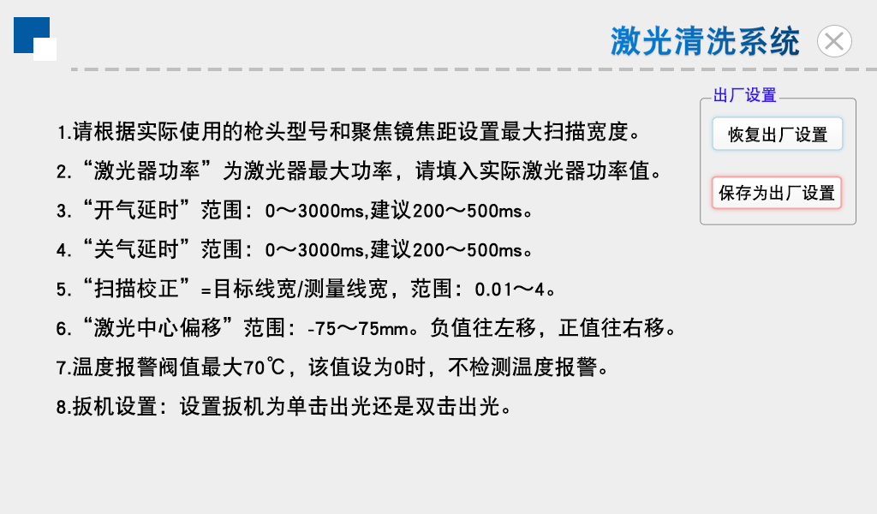
图3-7 设置页-恢复出厂设置
点击“枪头型号”区域，可以根据选择不同聚焦对应的扫描宽度。
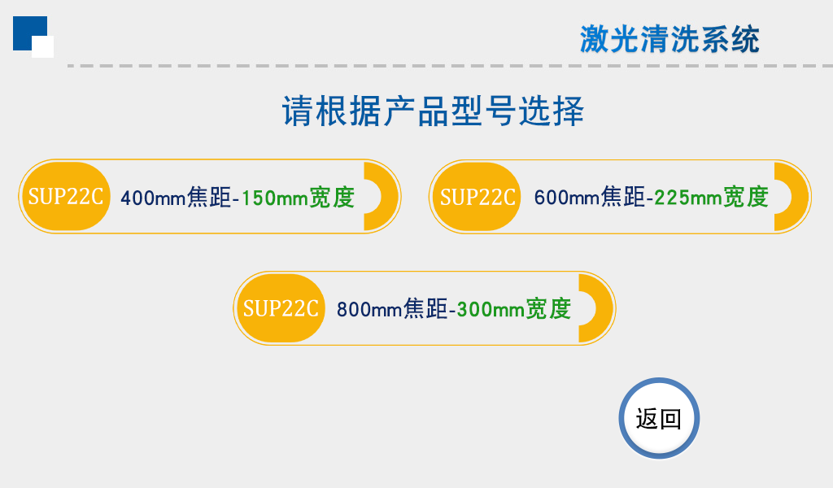
图 3-8设置页-切换不同焦距

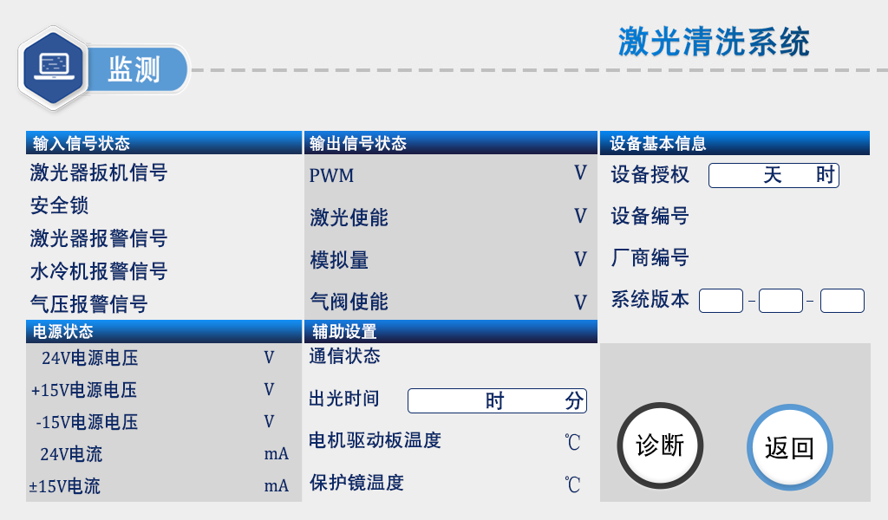
图3-9 监测页
此页面显示了各信号的状态及设备信息
①激光器扳机信号：当扣动扳机后，此状态由灰色变绿色生效。
②激光器/水冷机/气压报警信号：监测其设置的高低电平页面中间显示了输出信号，当信号输出时，由灰色显示绿色。
③设备授权：可对设备进行使用时长授权，当设备使用超过其设定的时间，则显示授权终止。
④出光时间：点击“设备授权”处，在密码页面输入“FFFFFFBB001”开启计时，输入“FFFFFFBB000”清除数据并停止计时。
⑤系统版本：三组数字，第一组为硬件版本，第二组为单片机的程序版本，第三组为触摸屏版本。

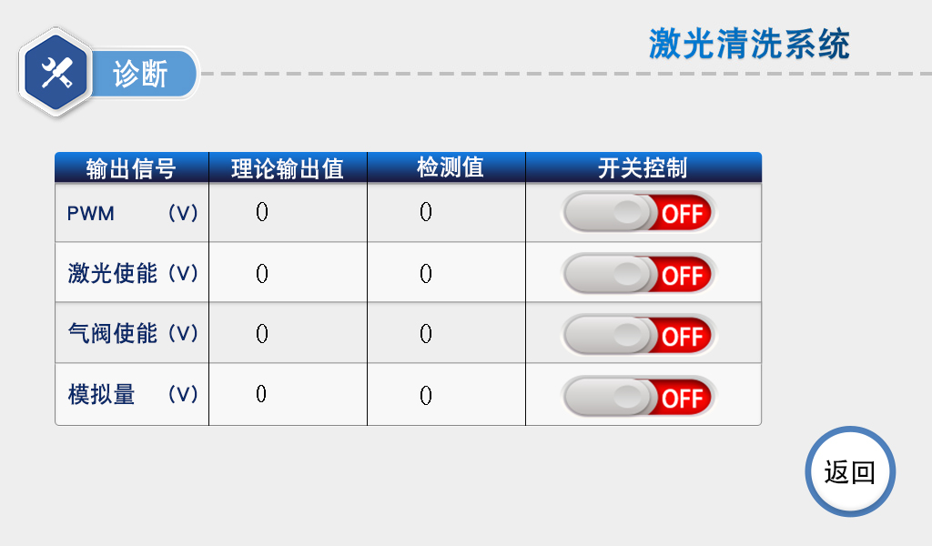
图 3-10 诊断页
点击“诊断”按钮进入诊断页面。这个页面下激光器不会出光，可以通过“开关控制”控制独立输出“PWM”“激光使能”“气阀使能”“模拟量”，对比检测值与理论值判断控制盒功能是否正常。

4. 维护保养
相关镜片的保养及更换方法：
① 操作前，请先清洁双手并擦干，然后用棉花蘸上酒精再次擦拭双手。
② 在相对无尘的地方打开保护镜，聚焦镜仓盖，抽出镜片支架，做好防护（美纹纸盖住），检查保护镜片，如果镜片表面有明显烧点，应直接更换。
③ 随后检查镜片下方白色的蓄力密封圈。（如果蓄力密封圈有任何刮伤或变形都不能使用，必须马上更换。
④ 用蘸酒精的棉球擦拭仓口及仓盖内侧，迅速将保护镜支架插入保护镜仓，锁紧螺丝。

5. 常见异常处理

5.1提示激光器/水冷机/气压报警
① 如未使用报警信号出现以上报警，请更改屏幕设置页报警电平。
② 如使用了报警信号出现以上报警，则检查对应设备的报警或者报警信号的高低电平是否设置错误。

5.2屏幕不亮/点击无反应
① 屏幕不亮，确保控制器已通电，检查控制器与屏幕的四芯线是否接线正确，第1脚与第4脚24V电压是否正常。
② 如在正常使用中出现点击不灵，查看整机是否温度过高导致。
③ 点击无法输入，检查控制器与屏幕的四芯线是否接线正确，第2脚与第3脚是否正常，详见2.1.2控制器显示屏端。
④ 新装设备出现点击无反应可能是系统版本不匹配，使用SD卡重新刷程序即可，具体版本请向我司问询。

5.3不出光
① 查看首页是否有告警提示，激光使能是否为ON；
② 清洗时查看监测页的扳机信号、安全地锁信号是否为绿色显示；
③ 清洗时查看监测页的PWM、激光使能、模拟量输出是否正常。
如果以上状态都正常，请检查激光器是否有异常报警。
例：出气送丝但不出光，为激光器故障或激光器接线错误。如既不出气也不送丝则有可能是输入信号缺失，详见：2.1.3控制器信号接口1。

5.4加工时突然停止出光
检查监测界面安全地锁及其他报警是否正常。

附件

激光清洗机三相电源接线参考：
注：两相或三相电取决于激光器和冷水机所需的供电电源，而非线束量。

